 | Педагоги начального общего образования
Яблокова  Валентина Николаевна | Занимаемая должность: учитель  Образование, наименование направления подготовки и (или) специальности: Высшее, Чувашский государственный педагогический институт им.И.Я.Яковлева, специальность по диплому "Педагогика и методика начального образования", квалификация "Учитель начальных классов", 1994 г.  Курсы повышения квалификации: ОДО ООО"Центр непрерывного образования и инновации" г. Санкт-Петербург по программе "Организация образовательного процесса в соответствии с федеральным государственным образовательным стандартом образования обучающихся с умственной отсталостью(интеллектуальными нарушениями)" в объеме 72 ч., 2017 г.;  ФГАОУ ДПО АПК и ППРО по программе "Внедрение системы мониторинга здоровья обучающихся с ограниченными возможностями здоровья и здоровьесберегающих технологий" в объеме 72 часа, 2017 г.;  БУ ЧР ДПО "Чувашский республиканский институт образования" Минобразования Чувашии по программе "Реализация федеральных государственных образовательных стандартов образования обучающихся с ограниченными возможностями здоровья" в объеме 18 часов, 2018 г.;  БУ ЧР ДПО "Чувашский республиканский институт образования" Минобразования Чувашии по программе «Подготовка педагогических работников к новой модели аттестации» в объеме 18 ч., 2018 г.;  «Современные подходы к преподаванию в начальной школе с родным (нерусским) языком обучения при реализации ФГОС НОО» в объеме 18 ч.; «Проектирование образовательного процесса в условиях реализации ФГОС» в объеме 36 ч., 2018 г.  Профессиональная переподготовка: ЧГПУ им. И.Я.Яковлева по программе: "Коррекционная педагогика и специальная психология", 2011 г.  Квалификационная категория, год присвоения: Высшая, 2018 г.  Общий стаж работы: 36 лет  Стаж работы по специальности: 36 лет
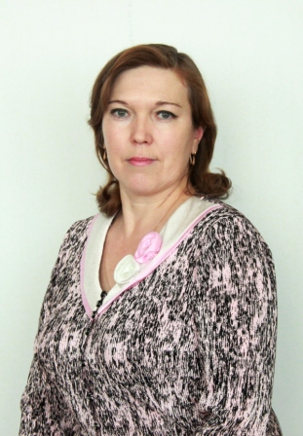  Игнатьева  Людмила Николаевна | Занимаемая должность: учитель  Образование, наименование направления подготовки и (или) специальности: Высшее, ЧГУ им. И.Н. Ульянова, специальность по диплому «Филология», квалификация "Филолог", 2005г., Канашское педагогическое училище, специальность по диплому "Педагогика и методика начального образования", квалификация "Учитель начальных классов", 1997 г.  Курсы повышения квалификации: БУ ЧР ДПО «Чувашский республиканский институт образования» Минобразования Чувашии по программе «Реализация федеральных государственных образовательных стандартов образования обучающихся с ограниченными возможностями здоровья», 2017 г.;  ЧОУ ДПО «Институт повышения квалификации и профессиональной переподготовки», г. Санкт-Петербург по программе «Практический опыт введения и применения ФГОС ООО в деятельности образовательных учреждений», 2016 г.;  БУ ЧР ДПО "Чувашский республиканский институт образования" Минобразования Чувашии по программе «Подготовка педагогических работников к новой модели аттестации» в объеме 18 ч., 2018г .;  «Современные подходы к преподаванию в начальной школе с родным (нерусским) языком обучения при реализации ФГОС НОО» в объеме 18 ч.; «Проектирование образовательного процесса в условиях реализации ФГОС» в объеме 36 ч., 2018 г.  Профессиональная переподготовка: ФГБОУ ВПО «Чувашский государственный педагогический университет им. И.Я.Яковлева" по программе «Коррекционная педагогика и специальная психология», 2012 г.  Квалификационная категория, год присвоения: Высшая, 2020 г.  Общий стаж работы: 22 года  Стаж работы по специальности: 22 года
Давыдова  Елена Владимировна | Занимаемая должность: учитель  Образование, наименование направления подготовки и (или) специальности: Канашский педагогический колледж, специальность: преподавание в начальных классах, 1991 г.  Профессиональная переподготовка: нет.  Курсы повышения квалификации: ЧРИО по программе "Система оценки достижения образовательных результатов в начальной школе (на основе предметных олимпиад и Всероссийских проверочных работ)", в объеме 18 ч., 2018 г.;  ЧРИО по программе "Реализация федеральных государственных образовательных стандартов образования обучающихся с ограниченными возможностями здоровья" в объеме 18 ч., 2018г.;  ЧРИО по программе "Содержание и актуальные проблемы преподавания учебного курса "Основы религиозных культур и светской этики", в объеме 18 ч., 2018 г.;  ЧРИО по программе "Проектирование образовательного процесса в условиях реализации Федерального государственного образовательного стандарта начального общего образования" в объеме 36 ч., 2019 г.  Квалификационная категория, год присвоения: первая, 2015 г.  Общий стаж работы: 29 лет.  Педагогический стаж: 29 лет.
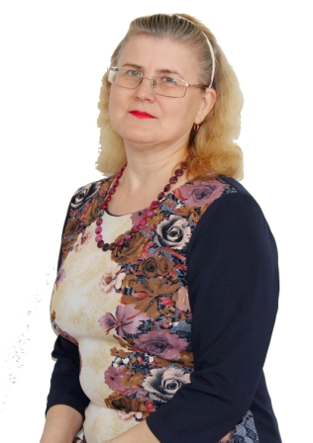  Захарова  Галина Николаевна | Занимаемая должность: учитель  Образование, наименование направления подготовки и (или) специальности: Высшее, ЧГПИ им. И.Я. Яковлева 1988 г., специальность по диплому "Математика и физика", квалификация "Учитель математики и физики", 1988 г.; МГПОУ им. Ю.Г. Круглова, специальность по диплому "Олигофренопедагог и логопед специальных коррекционных общеобразовательных учреждений для детей с нарушениями интеллекта", 1998 г.  Профессиональная переподготовка: ООО «Центр непрерывного образования и инноваций» г.Санкт- Петербург по программе «Организация образовательного процесса в соответствии с ФГОС для обучающихся с умственной отсталостью» в объеме 72ч., 2017 г.;  БУ ЧР ДПО "Чувашский республиканский институт образования" Минобразования Чувашии по программе «Подготовка педагогических работников к новой модели аттестации» в объеме 18 ч., 2018г.;  «Современные подходы к преподаванию в начальной школе с родным (нерусским) языком обучения при реализации ФГОС НОО» в объеме 18 ч.; «Проектирование образовательного процесса в условиях реализации ФГОС» в объеме 36 ч., 2018 г.  Курсы повышения квалификации: МГТУ им. Н.Э. Баумана по программе «Профилактика аддиктивного поведения молодёжи» в объеме 72ч., 2015 г.;  БУ ЧР ДПО "Чувашский республиканский институт образования" Минобразования Чувашии по программе "Реализация федеральных государственных образовательных стандартов образования обучающихся с ограниченными возможностями здоровья" в объеме 18 ч., 2019 г.  Квалификационная категория, год присвоения: Первая, 2019 г.  Общий стаж работы: 32 года  Педагогический стаж: 32 года
 | Педагоги основного общего образования
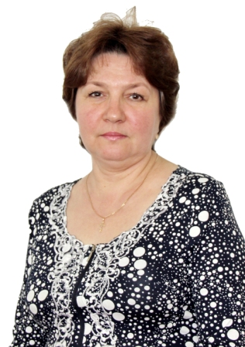  Иванова  Надежда Николаевна | Занимаемая должность: учитель  Образование, наименование направления подготовки и (или) специальности: Высшее,ЧГПИ им.И.Я.Яковлева, специальность по диплому "Математика и физика", квалификация "Учитель математики и физики средней школы", 1988 г.  Курсы повышения квалификации: ЧГПУ им.И.Я.Яковлева по программе "ФГОС образования обучающихся с умственной отсталостью (интеллектуальными нарушениями): организация и содержание образовательного процесса" в объеме 72 ч., 2018 г.  БУ ЧР ДПО "Чувашский республиканский институт образования" Минобразования Чувашии по программе "Особенности организации воспитательного процесса образовательных организациях, имеющие интернаты" в объеме 108 ч., 2021 г.  Профессиональная переподготовка: ЧГПУ им.И.Я.Яковлева по программе " Коррекционная педагогика и специальная психология" в объеме 504 ч., 2012 г.  Квалификационная категория, год присвоения: Первая, 2020 г.  Общий стаж работы: 32 года  Стаж работы по специальности: 15 лет
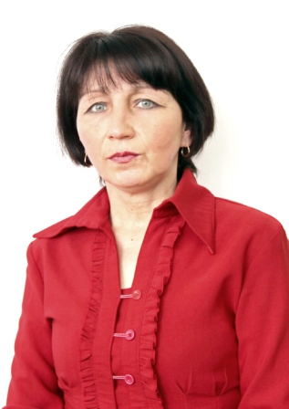  Фёдорова  Людмила Ивановна | Занимаемая должность: учитель  Образование, наименование направления подготовки и (или) специальности: Высшее, ЧГУ им. И.Н.Ульянова, специальность по диплому "Русский язык и литература, квалификация "Филолог, преподаватель", 1988 г.;  МГОПУ, "Олигофренопедагог и логопед специальных коррекционно-образовательных учреждений для детей с нарушениями интеллекта", 1998 г.  Профессиональная переподготовка:  Курсы повышения квалификации:  БУ ЧР ДПО "Чувашский республиканский институт образования" Минобразования Чувашии по программе «Филологическое образование в условиях реализации ФГОС основного общего образования» в объеме 72 ч., 2017 г.;  СИПКРО, «Критериальное оценивание образовательных достижений обучающихся в условиях реализации ФГОС», 2017 г.;  ООО Учебный центр «Профессионал», дистанционный курс по теме «Проектирование и разработка индивидуального образовательного маршрута обучающегося при получении дополнительного образования как способ повышения качества образовательной деятельности» в объеме 36 ч., 2019 г.  Квалификационная категория, год присвоения: Высшая, 2016 г.  Общий стаж работы: 32 года  Стаж работы по специальности: 32 года
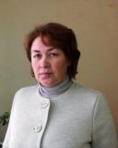  Голубчикова  Марина Юрьевна | Занимаемая должность: учитель  Преподаваемые предметы: русский язык, чтение  Образование, наименование направления подготовки и (или) специальности: Высшее, ГОУ ВПО "ЧГПУ им. И.Я.Яковлева", специальность по диплому "Русский язык и литература", квалификация "Учитель русского языка и литературы", 2004 г.  Профессиональная переподготовка: ЧГПУ им. И.Я.Яковлева, «Коррекционная педагогика и специальная психология», 2013 г.  Курсы повышения квалификации: ЧГПУ им.И.Я.Яковлева по теме: "ФГОС образования обучающихся с умственной отсталостью (интеллектуальными нарушениями): организация и содержание образовательного процесса" в объеме 72 ч., 2018 г.  БУ ЧР ДПО "Чувашский республиканский институт образования" Минобразования Чувашии по программе "Особенности организации воспитательного процесса в образовательных организациях, имеющие интернаты" в объеме 108 ч., 2021 г.  Квалификационная категория, год присвоения: Первая, 2020 г.  Общий стаж работы: 17 лет  Стаж работы по специальности: 14 лет
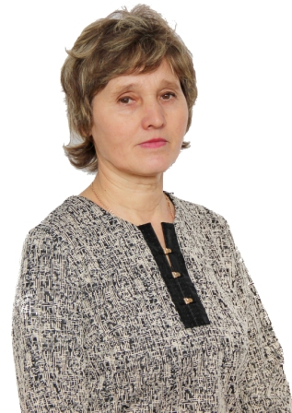  Кадыкова  Галина Николаевна | Занимаемая должность: учитель  Преподаваемые предметы: чувашский язык, русский язык  Образование, наименование направления подготовки и (или) специальности: Высшее, Чувашский государственный университет им. И.Н. Ульянова, специальность «Филология», квалификация "Филолог. Преподаватель чувашского языка и литературы" 1989 г.  Курсы повышения квалификации: БУ ЧР ДПО "Чувашский республиканский институт образования" Минобразования Чувашии по программе "Обучение чувашскому (некродному) языку и литературе в условиях реализации ФГОС" в объеме 72 ч., 2018 г.;  БОУ ЧГПУ им. И.Я.Яковлева по дополнительной профессиональной программе повышения квалификации "ФГОС образования обучающихся с умственной отсталостью (интеллектуальными нарушениями): организация и содержание образовательного процесса" в объеме 72 академических часов, 2018 г.  БУ ЧР ДПО "Чувашский республиканский институт образования" Минобразования Чувашии по программе "Особенности организации воспитательного процесса в образовательных организациях, имеющие интернаты" в объеме 108 ч., 2021 г.  Профессиональная переподготовка: ЧГПУ им. И.Я.Яковлева по программе: "Коррекционная педагогика и специальная психология", 2015 г.  Квалификационная категория, год присвоения: нет  Общий стаж работы: 35 лет  Стаж работы по специальности: 15 лет
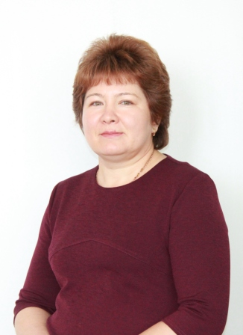  Вазанова  Анжелика Геннадьевна | Занимаемая должность: учитель  Преподаваемые предметы: биология  Образование, наименование направления подготовки и (или) специальности: высшее. Чувашский государственный  университет им. И.Н. Ульянова, 1999 год. Специальность по диплому - «Преподаватель по специальности география». Квалификация - «Географ».  Профессиональная переподготовка: ЧГПУ им. И.Я.Яковлева.  «Коррекционная педагогика и специальная психология», 2012 г.  Курсы повышения квалификации: ЧГПУ им.И.Я.Яковлева по теме: "ФГОС образования обучающихся с умственной отсталостью (интеллектуальными нарушениями): организация и содержание образовательного процесса" в объеме 72 ч., 2018 г.  Квалификационная категория, год присвоения: Высшая, 2015 г.  Общий стаж работы: 26 лет.  Педагогический стаж: 26 лет.
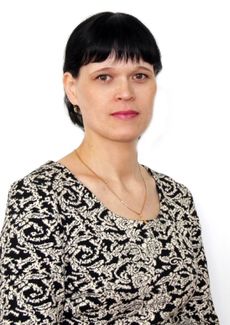  Петрова  Надежда Геннадьевна | Занимаемая должность: учитель  Преподаваемые предметы: профессионально- трудовое обучение  Образование, наименование направления подготовки и (или) специальности: Высшее, ФГБОУ ВПО "ЧГПУ им. И.Я.Яковлева", специальность по диплому "Технология и предпринимательство", квалификация "Учитель технологии и предпринимательства" 2013 г.  Данные о повышении квалификации и (или) профессиональной переподготовке (при наличии):  БОУ ДПО "Чувашский республиканский институт образования" Минобразования Чувашии по программе "Развитие педагогического творчества в условиях реализации ФГОС ООО", 2017 г.;  БОУ ВО "Чувашский государственный педагогический университет им.И.Я.Яковлева" по ДПО ПК "ФГОС образования обучающихся с умственной отсталостью (интеллектуальными нарушениями): организация и содержание образовательного процесса" в объеме 72 ч., 2018 г.;  ГАПОУ ЧР «Чебоксарский экономико-технологический колледж» Минобразования Чувашии по дополнительной профессиональной программе «Содержательно-методические и технологические основы экспертирования конкурсов профессионального мастерства людей с инвалидностью» в объеме 72 часа, 2018 г.;  БУ ЧР ДПО "Чувашский республиканский институт образования" Минобразования Чувашии по программе "Подготовка педагогических работников к новой модели аттестации" в объеме 18 ч.  БУ ЧР ДПО "Чувашский республиканский институт образования" Минобразования Чувашии по программе "Особенности организации воспитательного процесса в образовательных организациях, имеющие интернаты" в объеме 108 ч., 2021 г.  Профессиональная переподготовка: ФГБОУ ВПО "Чувашский государственный педагогический университет им. И.Я.Яковлева" по программе "Коррекционная педагогика и специальная психология", 2012 г.  Квалификационная категория, год присвоения: Высшая, 2020 г.  Общий стаж работы: 25 лет.  Педагогический стаж: 25 лет.  Стаж работы по специальности: 10 лет
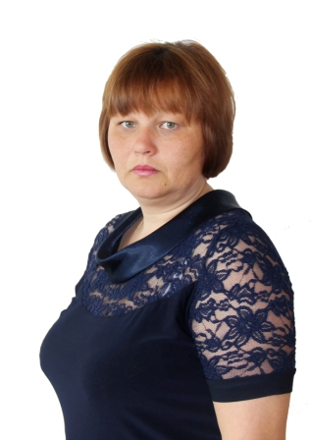  Петрова  Оксана Николаевна | Занимаемая должность: учитель  Преподаваемые предметы: география, история.  Образование, наименование направления подготовки и (или) специальности: Высшее, ЧГУ имени И. Н. Ульянова, специальность по диплому "География", квалификация "Георгафия, преподаватель", 2000г.  Профессиональная переподготовка: ЧГПУ им. И.Я. Яковлева по программе "Коррекционная педагогика и специальная психология", 2012 г.  Курсы повышения квалификации: БОУ ДПО "Чувашский республиканский институт образования" Минобразования Чувашии по программе "Развитие педагогического творчества в условиях реализации ФГОС ООО", 2017г.;  ЧГПУ им. И.Я. Яковлева по программе «ФГОС образования обучающихся с умственной отсталостью (интеллектуальными нарушениями): организации и содержание образовательного процесса» в объеме 72 ч., 201 г.;  БОУ ДПО "Чувашский республиканский институт образования" Минобразования Чувашии по программе "Совершенствование профессиональных компетенций учителей географии в условиях реализации профессионального стандарта "Педагог" в объеме 108 ч., 2020 г.  Квалификационная категория, год присвоения: Высшая, 2016 г.  Общий стаж работы: 26 лет  Стаж работы по специальности: 26 лет
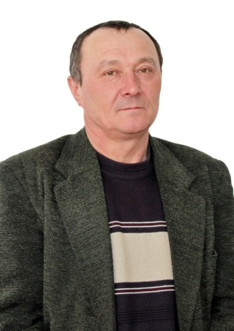  Борисов  Николай Валерьянович | Занимаемая должность: учитель  Преподаваемые предметы: профессионально - трудовое обучение  Образование, наименование направления подготовки и (или) специальности: Высшее, Нижегородский государственный педагогический университет им. М. Горького, специальность по диплому "Труд", квалификация "Учитель трудового обучения, общетехнических дисциплин и мастер производственного обучения", 1994 г.  Профессиональная переподготовка:  Курсы повышения квалификации: БОУ ДПО "Чувашский республиканский институт образования" Минобразования Чувашии по программе "Развитие педагогического творчества в условиях реализации ФГОС ООО", 2017 г.;  ГАПОУ ЧР «Чебоксарский экономико-технологический колледж» Минобразования Чувашии по дополнительной профессиональной программе «Содержательно-методические и технологические основы экспертирования конкурсов профессионального мастерства людей с инвалидностью» в объеме 72 часа, 2019 г.  Квалификационная категория, год присвоения: Первая, 2018 г.  Общий стаж работы: 41 год  Стаж работы по специальности: 27 лет.
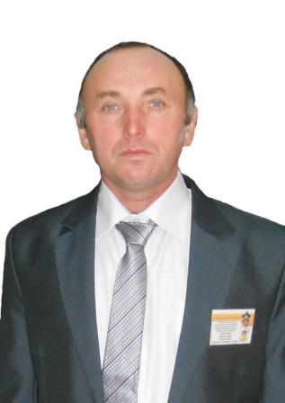  Смирнов  Александр Георгиевич | Занимаемая должность: учитель  Преподаваемые предметы: профессионально- трудовое обучение  Образование, наименование направления подготовки и (или) специальности: Высшее, Нижегородский государственный педагогический университет им. М. Горького, специальность по диплому "Технология и предпринимательство", квалификация "Учитель трудового обучения и общетехнических дисциплин", 1996 г.  Курсы повышения квалификации: БОУ ДПО "Чувашский республиканский институт образования" Минобразования Чувашии по программе "Развитие педагогического творчества в условиях реализации ФГОС ООО", 2017 г.;  ГАПОУ ЧР «Чебоксарский экономико-технологический колледж» Минобразования Чувашии по дополнительной профессиональной программе «Содержательно-методические и технологические основы экспертирования конкурсов профессионального мастерства людей с инвалидностью» в объеме 72 часа, 2018 г.  Профессиональная переподготовка: ФГБОУ ВО "Чувашский государственный педагогический университет им. И.Я.Яковлева" по программе "Коррекционная педагогика и специальная психология", 2013 г.  Квалификационная категория, год присвоения: Высшая, 2020 г.  Общий стаж работы: 34 года  Стаж работы по специальности: 25 лет
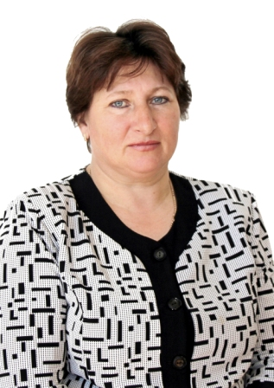  Карбачева  Галина Михайловна | Занимаемая должность: учитель  Преподаваемые предметы: профессионально- трудовое обучение  Образование, наименование направления подготовки и (или) специальности: Среднее специальное, Нижнетагильский индустриально-педагогических техникум, специальность по диплому "Строительные машины и оборудование", квалификация "Мастер производственного обучения, техник- механик", 1989 г.  Профессиональная переподготовка: БОУ ДПО "Чувашский республиканский институт образования" Минобразования Чувашии по программе "Развитие педагогического творчества в условиях реализации ФГОС ООО", 2017г.;  БОУ ДПО "Чувашский республиканский институт образования" Минобразования Чувашии по программе "Подготовка педагогических работников к новой модели аттестации" в объеме 18 ч., 2018 г.;  ЧГПУ им. И.Я. Яковлева по программе «ФГОС образования обучающихся с умственной отсталостью (интеллектуальными нарушениями): организации и содержание образовательного процесса» в объеме 72 ч., 2018 г.;  Курсы повышения квалификации: ГАПОУ ЧР «Чебоксарский экономико-технологический колледж» Минобразования Чувашии по дополнительной профессиональной программе «Содержательно-методические и технологические основы экспертирования конкурсов профессионального мастерства людей с инвалидностью» в объеме 72 часа, 2019 г.  Квалификационная категория, год присвоения: Первая, 2016 г.  Общий стаж работы: 29 лет  Педагогический стаж: 16 лет
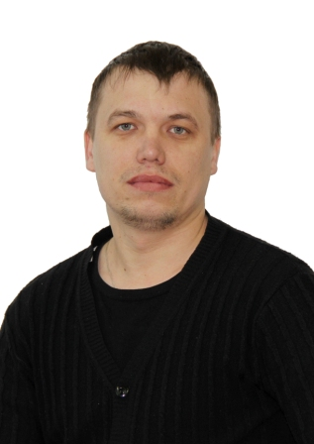  Смирнов  Иван Сергеевич | Занимаемая должность: учитель  Преподаваемые предметы: профессионально- трудовое обучение  Образование, наименование направления подготовки и (или) специальности: Высшее, ЧГПУ им. И. Яковлева, педагогическое образование, 2018 г.  Профессиональная переподготовка: ЧГПУ имени И.Я. Яковлева по программе "Специальное (дефектологическое) образование", 2019 г.  Курсы повышения квалификации: ГАПОУ ЧР «Чебоксарский экономико-технологический колледж» Минобразования Чувашии по дополнительной профессиональной программе «Содержательно-методические и технологические основы экспертирования конкурсов профессионального мастерства людей с инвалидностью» в объеме 72 часа, 2018 г.  Квалификационная категория, год присвоения: первая, 2019 г.  Общий стаж работы: 9 лет.  Стаж работы по специальности: 4 года.
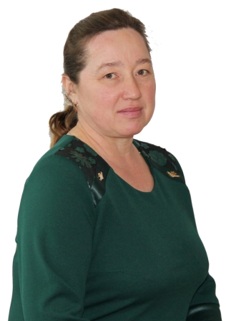  Иванова  Светлана Геннадьевна | Занимаемая должность: учитель  Преподаваемые предметы: профессионально - трудовое обучение, социально- бытовая ориентировка  Образование, наименование направления подготовки и (или) специальности: Высшее, ЧГПУ имени И.Я. Яковлева, специальность по диплому "Технология и предпринимательство", квалификация "Учитель", 2005 г.  Профессиональная переподготовка: ЧГПУ имени И.Я. Яковлева по программе "Коррекционная педагогика и специальная психология", 2012 г.  Курсы повышения квалификации: БОУ ДПО "Чувашский республиканский институт образования" Минобразования Чувашии по программе "Развитие педагогического творчества в условиях реализации ФГОС ООО", 2017 г.;  ГАПОУ ЧР «Чебоксарский экономико-технологический колледж» Минобразования Чувашии по дополнительной профессиональной программе «Содержательно-методические и технологические основы экспертирования конкурсов п рофессионального мастерства людей с инвалидностью» в объеме 72 часа, 2019г.  Квалификационная категория, год присвоения: Первая, 2018 г.  Общий стаж работы: 22 года.  Стаж работы по специальности: 10 лет.
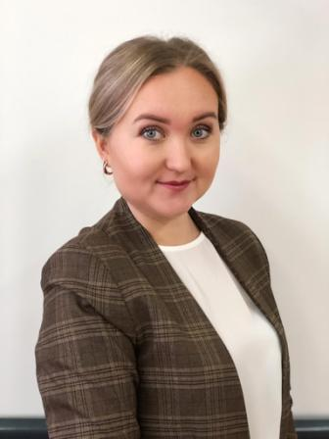  Воинова  Елена Сергеевна | Занимаемая должность: учитель  Преподаваемые предметы: основа социальной жизни  Образование, наименование направления подготовки и (или) специальности: высшее, Чебоксарский кооперативный институт, 201 1г. Специальность по диплому – «Экономика и управление на предприятии», квалификация – «Экономист - менеджер».  Профессиональная переподготовка: ЧГПУ им.И.Я.Яковлева, «Коррекционная педагогика и специальная психология», 2014 г.  Курсы повышения квалификации:  ФГАОУ ДПО АПК и ППРО по программе «Внедрение системы мониторинга здоровья обучающихся с ограниченными возможностями здоровья и здоровьесберегающих технологий» в объеме 72 ч., 2017 г.;  БОУ ДПО (ПК) С «Чувашский республиканский институт образования» Минобразования Чувашии по программе «Применение технологий организации исследовательской и проектной деятельности учащихся на занятиях предметной области «Искусство» в объеме 18 ч., 2018 г.;  ООО «Мультиурок» по программе «Методика преподавания социально-бытовой ориентировки учащихся в специальной (коррекционной) общеобразовательной школе» в объеме 72 ч., 2018 г.  Квалификационная категория, год присвоения: Первая, 2020 г.  Общий стаж работы: 14 лет.  Педагогический стаж: 5 лет.
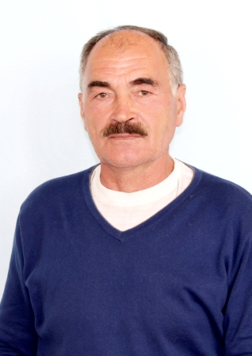  Ефимов  Лев Николаевич | Занимаемая должность: учитель  Преподаваемые предметы: физкультура  Образование, наименование направления подготовки и (или) специальности: Высшее, Чувашский государственный педагогический институт им.И.Я.Яковлева, специальность по диплому "Физическое воспитание", квалификация "Учитель физического воспитания", 1977 г.  Профессиональная переподготовка: Нет  Курсы повышения квалификации: ЧОУ ДПО "Институт повышения квалификации и профессиональной переподготовки" по программе "Применение здоровьесберегающих технологий на уроках физической культуры в соответствии с ФГОС" в объеме 108 часов, 2019 г.  Квалификационная категория, год присвоения: Высшая, 2017 г.  Общий стаж работы: 40 лет  Стаж работы по специальности: 40 лет
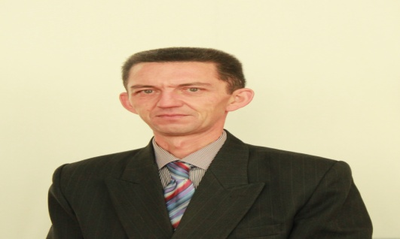  Кузьмин  Александр Николаевич | Занимаемая должность: учитель  Преподаваемые предметы: музыка и пение  Образование, наименование направления подготовки и (или) специальности: Высшее, Чувашский государственный педагогический институт им И.Я. Яковлева, квалификация учитель по специальности «Музыкальное образование»  Курсы повышения квалификации: БОУ ДПО (ПК) «Чувашский республиканский институт образования» по программе «Организация музыкального обучения и воспитания учащихся в условиях реализации ФГОС ООО» в объеме 72 часа, 2016 г.  Квалификационная категория, год присвоения: первая, 2015 г.  Общий стаж работы: 21 год  Стаж работы по специальности: 21 год.
 | Педагоги службы сопровождения
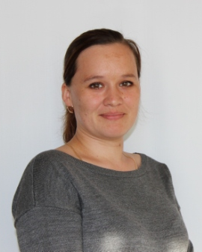  Волкова  Инга Геннадьевна | Занимаемая должность: учитель-логопед  Образование, наименование направления подготовки и (или) специальности: высшее, АГПИ им. А.П. Гайдара, 2010 год. Специальность по диплому -"Педагогика и методика начального образования». Квалификация - «Учитель начальных классов».  Профессиональная переподготовка: ЧГПУ им. И.Я.Яковлева.  «Коррекционная педагогика и специальная психология», 2012 г.  Курсы повышения квалификации: ФГАОУ ДПО АПК и ППРО по программе "Внедрение системы мониторинга здоровья обучающихся с ограниченными возможностями здоровья и здоровьесберегающих технологий" в объеме 72 часа, 2017г.;  ЧРИО, «Подготовка педагогических работников к новой модели аттестации», в объёме 18 часов, 2018 г.;  ЧРИО, «Современные подходы к преподаванию в начальной школе с родным (не русским) языком обучения при реализации ФГОС НОО», в объёме 18 часов, 2018 г.;  ЧРИО, «Проектирование образовательного процесса в условиях реализации Федерального государственного образовательного стандарта начального общего образования», в объёме 36 часов, 2018 г.  Квалификационная категория, год присвоения: нет.  Общий стаж работы: 13 лет.  Педагогический стаж: 13 лет.
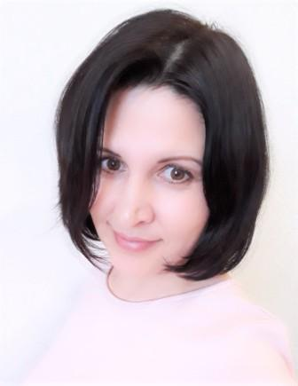  Тихонова Светлана  Георгиевна | Занимаемая должность: учитель-дефектолог  Образование, наименование направления подготовки и (или) специальности: высшее, Чувашский государственный педагогический университет им. И.Я. Яковлева, 1996. Специальность по диплому - «Педагогика и методика начального образования». Квалификация - «Учитель».  Профессиональная переподготовка: "Государственное и муниципальное управление", 2014 г.  Курсы повышения квалификации: "Внедрение системы мониторинга здоровья обучающихся с ОВЗ и здоровьесберегающих технологий", ФГАОУ ДПО АПК и ППРО, 2017 г.;  "Организация методического сопровождения образовательного процесса", ЧРИО, 2018 г.;  "Реализация ФГОС образования обучающихся с ОВЗ", ЧРИО, 2018 г.;  "Межпредметные технологии как инструмент формирования метапредметных результатов у обучающихся", ГАОУ ДПО "Институт образования Республики Татарстан", 2019 г.  Квалификационная категория, год присвоения: первая, 2020 г.  Общий стаж работы: 27 лет.  Педагогический стаж: 27 лет.
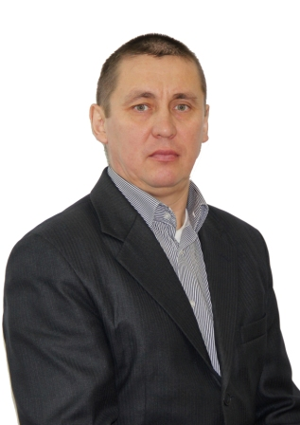  Петров  Петр Яковлевич | Занимаемая должность: социальный педагог  Преподаваемые предметы: физкультура  Образование, наименование направления подготовки и (или) специальности: Высшее, Чувашский государственный педагогический институт им.И.Я.Яковлева, специальность по диплому "Физическая культура", квалификация "Учитель физической культуры" , 1994 г.  Профессиональная переподготовка: ЧГПУ им. И.Я.Яковлева программе: "Коррекционная педагогика и специальная психология", 2012 г.  Курсы повышения квалификации: БОУ ДПО (ПК) С «Чувашский республиканский институт образования» Минобразования Чувашии по программе «Инклюзивное образование для детей-сирот, имеющих статус ребенка с ограниченными возможностями здоровья» в объеме 18 ч., 2015 г.  Квалификационная категория, год присвоения: Высшая, 2016 г.  Общий стаж работы: 24 года  Стаж работы по специальности: 22 год
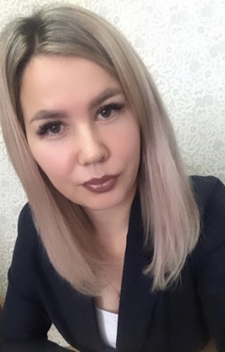  Александрова  Вероника Сергеевна | Занимаемая должность: педагог-психолог  Образование, наименование направления подготовки и (или) специальности: Бакалавр, ФГ БОУ ВО "ЧГПУ им. И.Я. Яковлева", по направлению «Психолого-педагогическое образование», 2017 г.  Профессиональная переподготовка: ЧГПУ им. И.Я.Яковлева, "Специальное (дефектологическое) образование", 2019 г.  Курсы повышения квалификации: БОУ ДПО "Чувашский республиканский институт образования" Минобразования Чувашии по программе "Обучение и воспитание детей с ограниченными возможностями здоровья (инклюзивное образование)", в объеме 36 ч., 2019 г.  Квалификационная категория, год присвоения: Нет  Общий стаж работы: 9 лет.  Педагогический стаж: 9 лет.
Воспитатиели
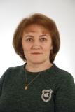  Галкина Ольга  Петровна | Занимаемая должность: воспитатель  Образование, наименование направления подготовки и (или) специальности: высшее, Чувашский государственный педагогический  университет им. И.Я. Яковлева, 2005 год. Специальность по диплому - «Педагогика и методика дошкольного образования». Квалификация - «Организатор-методист». Специализация - "Практическая психология".  Профессиональная переподготовка: ЧГПУ им. И.Я.Яковлева, «Коррекционная педагогика и специальная психология», 2012 г.  Курсы повышения квалификации: ЧГПУ им. И.Я. Яковлева по программе «ФГОС образования обучающихся с умственной отсталостью (интеллектуальными нарушениями): организации и содержание образовательного процесса» в объеме 72 ч., 2018 г.  БУ ЧР ДПО "Чувашский республиканский институт образования" Минобразования Чувашии по программе "Особенности организации воспитательного процесса в образовательных организациях, имеющие интернаты" в объеме 108 ч., 2021 г.  Квалификационная категория, год присвоения: первая, 2017 г.  Общий стаж работы: 29 лет.  Педагогический стаж: 25 лет.
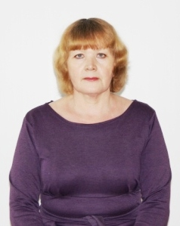  Васильева  Альбина Макаровна | Занимаемая должность: воспитатель  Образование, наименование направления подготовки и (или) специальности: среднее специальное, Чебоксарское педагогическое училище,1985 г.Специальность по диплому – «Дошкольное воспитание», квалификация – воспитатель детского сада.  Профессиональная переподготовка: ЧГПУ им. И.Я.Яковлева, «Коррекционная педагогика и специальная психология», 2016 г.  Курсы повышения квалификации:  БОУЧР ДПО «Чувашский республиканский институт образования» Минобразования Чувашии, повышение квалификации по программе «Профессиональная компетентность воспитателя в условиях реализации специального и инклюзивного образования", по теме "Социально-коммуникативное развитие детей с ОВЗ в условиях реализации ФГОС", 2019 г.  Квалификационная категория, год присвоения: первая, 2017 г.  Общий стажработы:38лет.  Педагогическийстаж:37 лет.
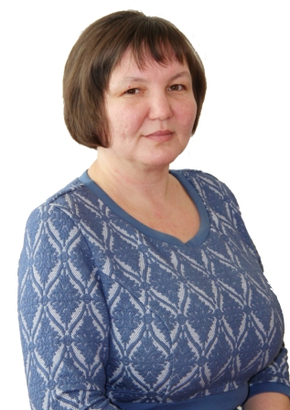  Яблокова  Лариса Николаевна | Занимаемая должность: воспитатель  Образование, наименование направления подготовки и (или) специальности: Высшее, ЧГУ им. И.Н.Ульянова, специальность по диплому , квалификация "Филолог ", 2005 г., Канашское педагогическое училище, специальность по диплому "Педагогика и методика начального образования", квалификация "Учитель начальных классов", 1996 г.  Курсы повышения квалификации: ОДО ООО «Центр непрерывного образования и инноваций» г. Санкт-Петербург по программе «Организация образовательного процесса в соответствии с федеральным государственным стандартом образования обучающихся с умственной отсталостью (интеллектуальными нарушениями)» в обьёме 72 ч., 2017 г.;  БУ ЧР ДПО "Чувашский республиканский институт образования" Минобразования Чувашии по программе «Подготовка педагогических работников к новой модели аттестации» в объеме 18 ч., 2018 г.;  «Современные подходы к преподаванию в начальной школе с родным  (нерусским) языком обучения при реализации ФГОС НОО» в объеме 18 ч.; «Проектирование образовательного процесса в условиях реализации ФГОС» в объеме 36 ч., 2018 г.  Профессиональная переподготовка: ЧГПУ им. И.Я.Яковлева по программе «Коррекционная педагогика и специальная психология » в объёме 504 ч., 2012г.  Квалификационная категория, год присвоения: Первая, 2018 г.  Общий стаж работы: 22 года  Стаж работы по специальности: 21 лет
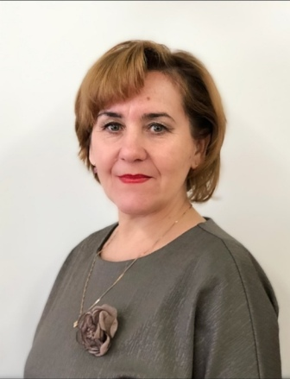  Яковлева  Ирина Валериевна | Занимаемая должность: воспитатель  Образование, наименование направления подготовки и (или) специальности: среднее специальное, Шумерлинское педагогическое училище, 1997 г. Специальность по диплому – «Дошкольное образование», квалификация – воспитатель в дошкольных учреждениях.  Профессиональная переподготовка: ЧГПУ им. И.Я.Яковлева, «Коррекционная педагогика и специальная психология», 2016 г.  Курсы повышения квалификации: БОУ ДПО (ПК) С «Чувашский республиканский институт образования» Минобразования Чувашии по программе "Профессиональная компетентность воспитателя в условиях реализации специального и инклюзивного образования", стажировка по теме "Социально-коммуникативное развитие детей с ОВЗ в условиях реализации ФГОС", 2019 г.  Квалификационная категория, год присвоения: первая, 2017 г.  Общий стаж работы: 36 лет.  Педагогический стаж: 21 год.
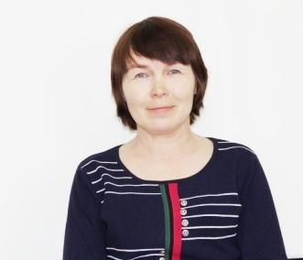  Смирнова  Наталья Валерьяновна | Занимаемая должность: воспитатель  Образование, наименование направления подготовки и (или) специальности: среднее специальное, Шумерлинское педагогическое училище, 1996 г. Специальность по диплому – «Дошкольное образование», квалификация – воспитатель в дошкольных учреждениях.  Профессиональная переподготовка: ЧГПУ им.И.Я.Яковлева, «Коррекционная педагогика и специальная психология», 2015 г.  Курсы повышения квалификации: ЧГПУ им.И.Я.Яковлева по программе "ФГОС образования обучающихся с умственной отсталостью (интеллектуальными нарушениями): организация и содержание образовательного процесса" в объеме 72 академических часов, 2018 г.  Квалификационная категория, год присвоения: первая, 2017 г.  Общий стаж работы: 32 года.  Педагогический стаж: 32 года.
Иванова  Ирина Михайловна | Занимаемая должность: воспитатель  Образование, наименование направления подготовки и (или) специальности: высшее, ГОУВПО "Московский государственный гуманитарный университет им. М.А.Шолохова", 2010 г., присуждена квалификация - учитель -логопед по спрециальности "Логопедия".  Профессиональная переподготовка: ЧГПУ им.И.Я.Яковлева, «Коррекционная педагогика и специальная психология», 2015 г.  Курсы повышения квалификации: ЧГПУ им.И.Я.Яковлева по программе "ФГОС образования обучающихся с умственной отсталостью (интеллектуальными нарушениями): организация и содержание образовательного прпоцесса" в объеме 72 ч., 2018 г.  БУ ЧР ДПО "Чувашский республиканский институт образования" Минобразования Чувашии по программе "Особенности организации воспитательного процесса в образовательных организациях, имеющие интернаты" в объеме 108 ч., 2021 г.  Квалификационная категория, год присвоения: первая, 2016 г.  Общий стаж работы: 24 года.  Педагогический стаж: 24 года.
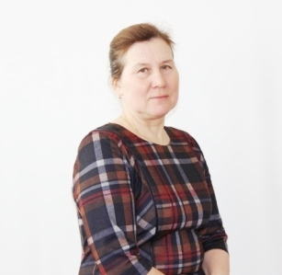  Давыдова  Елена Николаевна | Занимаемая должность: воспитатель  Образование, наименование направления подготовки и (или) специальности: среднее специальное, Чебоксарское педагогическое училище, 1992 г. Специальность по диплому – «Воспитание в дошкольных учреждениях», квалификация – « Воспитатель в дошкольных учреждениях» .  Профессиональная переподготовка: ЧГПУ им.И.Я.Яковлева, «Коррекционная педагогика и специальная психология», 2015 г.  Курсы повышения квалификации: ЧГПУ им. И.Я. Яковлева по программе «ФГОС образования обучающихся с умственной отсталостью (интеллектуальными нарушениями): организации и содержание образовательного процесса» в объеме 72 ч., 2018 г.  БУ ЧР ДПО "Чувашский республиканский институт образования" Минобразования Чувашии по программе "Особенности организации воспитательного процесса в образовательных организациях, имеющие интернаты" в объеме 108 ч., 2021 г.  Квалификационная категория, год присвоения: первая, 2015 г.  Общий стаж работы: 39 лет.  Педагогический стаж: 21 год.
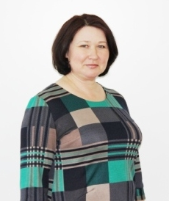  Кошкина  Валентина Николаевна | Занимаемая должность: воспитатель  Образование, наименование направления подготовки и (или) специальности: среднее специальное, Чебоксарское педагогическое училище, 1993 г. Специальность по диплому – «Воспитание в дошкольных учреждениях», квалификация – « Воспитатель в дошкольных учреждениях» .  Профессиональная переподготовка: ЧГПУ им.И.Я.Яковлева, «Коррекционная педагогика и специальная психология», 2015 г.  Курсы повышения квалификации: ЧГПУ им. И.Я. Яковлева по программе «ФГОС образования обучающихся с умственной отсталостью (интеллектуальными нарушениями): организации и содержание образовательного процесса» в объеме 72 ч., 2018 г.  БУ ЧР ДПО "Чувашский республиканский институт образования" Минобразования Чувашии по программе "Особенности организации воспитательного процесса в образовательных организациях, имеющие интернаты" в объеме 108 ч., 2021 г.  Квалификационная категория, год присвоения: первая, 2020 г.  Общий стаж работы: 24 года.  Педагогический стаж: 19 лет.
Романова Елена  Ивановна | Занимаемая должность: воспитатель  Образование, наименование направления подготовки и (или) специальности: Шумерлинское педагогическое училище,1992 г. Специальность по диплому – «Дошкольное воспитание», квалификация – воспитатель в дошкольных учреждениях.  Министерство общего и профессионального образования Российской Федерации "Менждународный открытый Универсмитет Поволжья", 1999 г., специальность - "Психология", квалификация – психолог.  Профессиональная переподготовка: нет.  Курсы повышения квалификаци: БОУ ДПО (ПК) С «Чувашский республиканский институт образования» Минобразования Чувашии по программе "Профессиональная компетентность воспитателя в условиях реализации специального и инклюзивного образования", стажировка по теме "Социально-коммуникативное развитие детей с ОВЗ в условиях реализации ФГОС", 2019 г.  Квалификационная категория, год присвоения: нет.  Общий стаж работы: 28 лет.  Педагогический стаж: 27 лет.
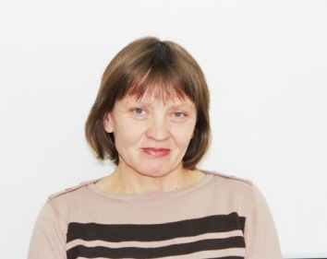  Малицкая  Людмила Викторовна | Занимаемая должность: воспитатель  Образование, наименование направления подготовки и (или) специальности: высшее, Чувашский государственный университет им. И.Н.Ульянова, 1992 г. Специальность по диплому - «Математик», квалификация - «Математик»  Профессиональная переподготовка: ЧГПУ им. И.Я.Яковлева, «Коррекционная педагогика и специальная психология», 2012 г.  Курсы повышения квалификации: БОУ ЧР ДПО «Чувашский республиканский институт образования» Минобразования Чувашии, повышение квалификации по программе «Профессиональная компентентность воспитателя в условиях реализации специального и инклюзивного образования", по теме "Социально-коммуникативное развитие детей с ОВЗ в условиях реализации ФГОС", 2019 г.  Квалификационная категория, год присвоения: первая, 2017 г.  Общий стаж работы: 24 года.  Педагогический стаж: 24 года.
Степанова  Вероника Александровна | Занимаемая должность: воспитатель  Образование, наименование направления подготовки и (или) специальности: высшее, Чувашский государственный педагогический университет имени И.Я.Яковлева.  Профессиональная переподготовка: нет.  Курсы повышения квалификации: ФГАОУ ДПО АПК и ППРО, по программе «Внедрение системы мониторинга здоровья обучающихся с ограниченными возможностями здоровья и здоровьесберегающих технологий" в объеме 72 ч., 2017 г..  Квалификационная категория, год присвоения: первая, 2019 г.  Общий стаж работы: 4 года.  Педагогический стаж: 4 года.
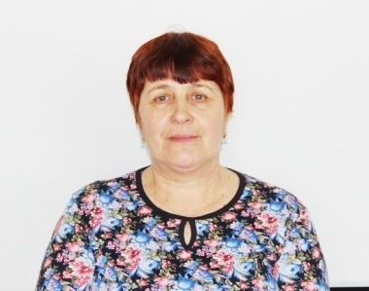  Антонова  Роза Ивановна | Занимаемая должность: воспитатель  Образование, наименование направления подготовки и (или) специальности: среднее специальное, Татарский республиканский техникум физической культуры, 1974 г. Специальность по диплому - «Физическая культура». Квалификация - «Преподаватель физической культуры»  Профессиональная переподготовка: нет.  Курсы повышения квалификации:  ЧГПУ им. И.Я. Яковлева по программе «ФГОС образования обучающихся с умственной отсталостью (интеллектуальными нарушениями): организации и содержание образовательного процесса» в объеме 72 ч., 2018 г.  БУ ЧР ДПО "Чувашский республиканский институт образования" Минобразования Чувашии по программе "Особенности организации воспитательного процесса в образовательных организациях, имеющие интернаты" в объеме 108 ч., 2021 г.  Квалификационная категория, год присвоения: первая, 2018 г.  Общий стаж работы: 44 года  Педагогический стаж: 44 года
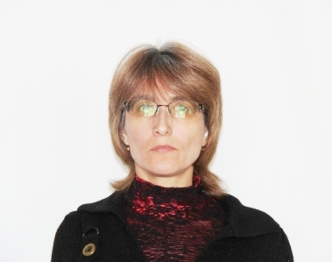  Лаврентьева  Надя Анатольевна | Занимаемая должность: воспитатель  Образование, наименование направления подготовки и (или) специальности: высшее. Чувашский государственный педагогический  университет им. И.Я. Яковлева, 2005 год. Специальность по диплому – Филология (чувашский язык и литература). Квалификация - Учитель по специальности «Чувашский язык и литература».  Профессиональная переподготовка: ЧГПУ им. И.Я.Яковлева, "Специальное (дефектологическое) образование", 2019 г.  Курсы повышения квалификации:  БУ ЧР ДПО "Чувашский республиканский институт образования" Минобразования Чувашии по программе "Особенности организации воспитательного процесса в образовательных организациях, имеющие интернаты" в объеме 108 ч., 2021 г.  Квалификационная категория, год присвоения: первая, 2019 г.  Общий стаж работы: 26 лет.  Педагогический стаж: 26 лет.
Иванова  Татьяна Николаевна | Занимаемая должность: воспитатель  Образование, наименование направления подготовки и (или) специальности: бакалавр, Чувашский государственный педагогический  университет им. И.Я. Яковлева, 2017 г. Специальность по диплому – Специальное (дефектологическое) образование.  Профессиональная переподготовка: нет.  Курсы повышения квалификации: нет.  Квалификационная категория, год присвоения: нет.  Общий стаж работы: 4 года.  Педагогический стаж: 4 года.
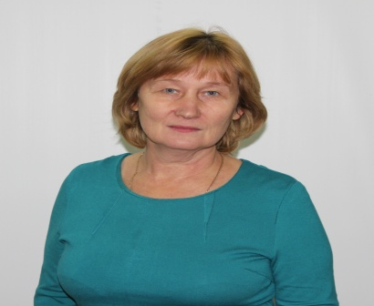  Павлова  Раиса Ивановна | Занимаемая должность: воспитатель  Образование, наименование направления подготовки и (или) специальности: ЧГУ им. И.Н. Ульянова, специальность по диплому «Родной язык и литература», квалификация – филолог. Преподаватель чувашского языка и литературы, 1988 г.  Профессиональная переподготовка: нет.  Курсы повышения квалификации: нет.  Квалификационная категория, год присвоения: нет.  Общий стаж работы: 32 года  Педагогический стаж: 31 год
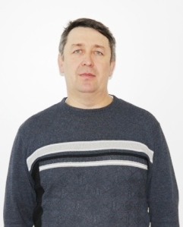  Иванов  Сергей Георгиевич | Занимаемая должность: воспитатель  Образование, наименование направления подготовки и (или) специальности: высшее, Чувашский государственный педагогический университет им. И.Я. Яковлева, 2001г. Специальность по диплому – «Учитель». Квалификация – «Физическая культура и спорт».  Профессиональная переподготовка: ЧГПУ им. И.Я.Яковлева по программе «Коррекционная педагогика и специальная психология», 2012 г.  Курсы повышения квалификации:  БОУ ЧР ДПО «Чувашский республиканский институт образования» Минобразования Чувашии, повышение квалификации по программе «Профессиональная компентентность воспитателя в условиях реализации специального и инклюзивного образования", по теме "Социально-коммуникативное развитие детей с ОВЗ в условиях реализации ФГОС", 2019 г.  Квалификационная категория, год присвоения: первая, 2017г.  Общий стаж работы: 19 лет.  Педагогический стаж: 19 лет.
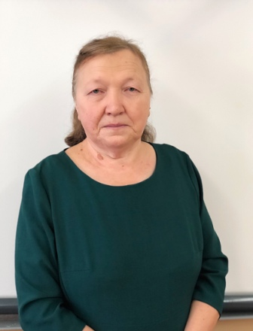  Порфирьева  Вера Николаевна | Занимаемая должность: воспитатель  Образование, наименование направления подготовки и (или) специальности: высшее, Чувашский государственный педагогический институт им. И.Я. Яковлева, 1986 г. Специальность по диплому - «Математика и физика», Квалификация - «Учитель математики и физики средней школы».  Профессиональная переподготовка: ЧГПУ им. И.Я.Яковлева, «Коррекционная педагогика и специальная психология», 2016 г.  Курсы повышения квалификации:  БОУ ЧР ДПО «Чувашский республиканский институт образования» Минобразования Чувашии, повышение квалификации по программе «Профессиональная компентентность воспитателя в условиях реализации специального и инклюзивного образования", по теме "Социально-коммуникативное развитие детей с ОВЗ в условиях реализации ФГОС", 2019 г.  Квалификационная категория, год присвоения: первая, 2018 г.  Общий стаж работы: 36 лет.  Педагогический стаж: 36 лет.
Арбузова  Надежда Геннадьевна | Занимаемая должность: воспитатель  Образование, наименование направления подготовки и (или) специальности: высшее, Чувашский государственный педагогический институт им. И.Я. Яковлева, 2010 г. Специальность по диплому - «Педагогика и методика дошкольного образования», Квалификация - «Организатор-методист дошкольного образования».  Профессиональная переподготовка:  Курсы повышения квалификации: БУ ЧР ДПО "Чувашский республиканский институт образования" Минобразования Чувашии по программе "Особенности организации воспитательного процесса в образовательных организациях, имеющие интернаты" в объеме 108 ч., 2021 г.  Квалификационная категория, год присвоения: нет.  Общий стаж работы: 26 лет.  Педагогический стаж: лет.
Афанасьев  Алексей Иванович | Занимаемая должность: воспитатель  Образование, наименование направления подготовки и (или) специальности: высшее, Чувашский государственный педагогический университет им. И.Я. Яковлева, 2009 год. Квалификация - "Учитель биологии", по специальности - "Биология".  Профессиональная переподготовка: ЧГПУ им. И.Я.Яковлева, "Специальное (дефектологическое) образование", 2020 г.  Курсы повышения квалификации: ГАПОУ ЧР «Чебоксарский экономико-технологический колледж» Минобразования Чувашии по дополнительной профессиональной программе «Содержательно-методические и технологические основы экспертирования конкурсов профессионального мастерства людей с инвалидностью» в объеме 72 часа, 2019 г.  Квалификационная категория, год присвоения: нет.  Общий стаж работы: 12 лет.  Педагогический стаж: 2 года.

